一、從生活情境出發
編號1-1-2
設計者：
評量目標：
學習階段：六年級
核心素養：
評量架構 | 數學內容：■數與量 □空間與形狀 □變化與關係 □不確定性
評量架構 | 數學素養：■知 □行 □識
評量架構 | 數學思考：□複製 □連結 ■反思
學習表現：

學習內容：

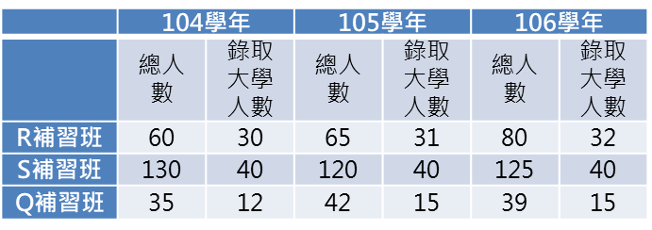
情境1：
某鄉鎮有3家競爭激烈的補習班。因為彼此競爭激烈，一旦有抹黑、造假，就會被其他兩家補習班合力圍剿，喪失信用與學生，還要面臨廣告不實的罰緩，所以各補習班各自用真實資料，設計有利於自己的宣傳單。3家最近3年的學測成果如表：
- 小美說：「S、Q兩家補習班都一樣好，105和106年這兩年的錄取人數都相同，所以這兩年的錄取率也相同。」你覺得她的說法正確嗎？請說明你的理由。

- 小明說：「S補習班106年錄取人數最多，所以S補習班的錄取率最高。」你覺得他的說法正確嗎？請說明你的理由。

3.小明說：「在104~106學年期間，R補習班的錄取人數和錄取率成正
比。」你覺得他的說法正確嗎？請說明你的理由。

試題ID | 題號 |  | 1-1-2  (設計者：林裕峯、陳瑋欣、俞玟君、邱清韋；修正者：旻旭、建樺)
試題ID | 評量目的 |  | ■學習結果的評量P1 □改善學習的評量P2
試題ID | 題型 |  | ■ 選擇題R0 □單一題R1 □題組題R2 □組合題R3
試題ID | 命題策略 |  | ■從生活情境出發S1 □從數學內容出發S2
學習年級：五年級
核心素養：A2 系統思考與問題解決
學習表現： n-III-9 理解比例關係的意義，並能據以觀察、表述、計算與解題，如比率、比尺、速度、基準量等。
學習內容：N-5-10解題：比率與應用。整數相除的應用。含「百分率」、「折」、「成」。
評量目標：能瞭解比率的定義、計算並進行比較
評量架構 |  | 數學內容：■數與量M1 □空間與形狀M2 □變化與關係M3 □不確定性M4
 |  | 情境脈絡：■學生個人生活N1 ■教育/職業N2 □社會/公民N3 □科學性的N4
數學思考層次：
□再製L1(概念、定義、認識、基本事實、和算則)
□連結 L2(判別、闡述定義、主張、內部連結及外部連結)
■分析 L3 (解釋、分析、建模、判斷結果、臆測、數學化、一般化、推論、證明)
數學力：
□情境與數學的溝通W1 □問題數學化W2 □使用及轉換表徵W3
■推理和論述W4 ■反駁W5 ■發展策略W6
□使用符號、形式、及術語與運算W7 □使用數學輔助工具W8
情境1：
某鄉鎮有3家競爭激烈的補習班。因為彼此競爭激烈，一旦有抹黑、造假，就會被其他兩家補習班合力圍剿，喪失信用與學生，還要面臨廣告不實的罰緩，所以各補習班各自用真實資料，設計有利於自己的宣傳單。3家補習班最近3年的學測成果如表：
請你仔細觀察圖表後，判斷下列敘述何者正確？
- R補習班在104~106學年時，錄取大學人數逐年增加，所以R補習班這三學年的錄取率也逐年上升。
- S補習班在104~106學年時，錄取大學人數都相同，所以S補習班這三學年的錄取率都相同。
- Q補習班在105和106學年時，錄取大學人數都相同，但因為總人數並不相同，所以Q補習這兩學年的錄取率也不相同。
- 在104學年時，三家補習班中，S補習班錄取人數最多，所以當時S補習班的錄取率最高。
修正
正確選項：C
選項設計的說明或理由
選項 | 選項的設計緣由或計算過程
(A) | 錯，總人數也逐年增加且增加幅度比錄取人數大，所以錄取率並沒有逐年上升。
(B) | 錯，總人數不一樣，所以錄取率也不一樣。
(C) | 正確。
(D) | 錯，例如：R補習班錄取率 $\frac{30}{60}$ 大於 S補習班錄取率 $\frac{40}{130}$ 。

編號1-2-6
設計者：第十二組
評量目標：
學習階段：
核心素養：
評量架構 | 數學內容：■數與量 □空間與形狀 □變化與關係 □不確定性
評量架構 | 數學素養：■知 ■行 □識
評量架構 | 數學思考：□複製 ■連結 ■反思
學習表現：
學習內容：
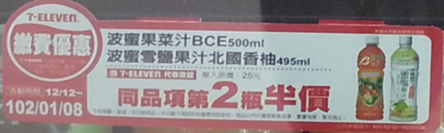
情境2：
小祥到便利商店買飲料，她發現波蜜果菜汁貼上特價標籤，如圖。果汁原價都是1瓶25元，但只要買兩瓶，第二瓶就會以半價計費(如有小數，將會無條件進入)。
小祥在12/11前往便利商店幫他和弟弟各買一瓶波蜜果菜汁，沒想到他看到貨架上的特價標籤(如上圖所示)，小祥應該在今日購買，還是明日再來購買?請說明你的理由依據。

修正

試題ID | 題號 |  | 1-2-6  (設計者：領召研習第十二組；修正者：政翰)
試題ID | 評量目的 |  | ■學習結果的評量P1 □改善學習的評量P2
試題ID | 題型 |  | ■選擇題R0 □單一題R1 □題組題R2 □組合題R3
試題ID | 命題策略 |  | ■從生活情境出發S1 □從數學內容出發S2
學習年級：四年級
核心素養：A3規劃執行與創新應變
學習表現： n-II-4 解決四則估算之日常應用問題。
學習內容： N-4-4 解題：對大數取概數。具體生活情境。四捨五入法、無條件進入、無條件捨去。含運用概數做估算。近似符號「≈」的使用
評量目標：能用無條件進入法估算並解題。
評量架構 |  | 數學內容：□數與量M1 □空間與形狀M2 □變化與關係M3 □不確定性M4
 |  | 情境脈絡：■學生個人生活N1 □教育/職業N2 □社會/公民N3 □科學性的N4
數學思考層次：
□再製L1(概念、定義、認識、基本事實、和算則)
■連結 L2(判別、闡述定義、主張、內部連結及外部連結)
□分析 L3 (解釋、分析、建模、判斷結果、臆測、數學化、一般化、推論、證明)
數學力：
■情境與數學的溝通W1 ■問題數學化W2 □使用及轉換表徵W3
□推理和論述W4 □反駁W5 □發展策略W6
■使用符號、形式、及術語與運算W7 □使用數學輔助工具W8
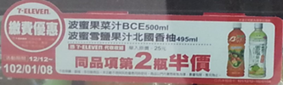
波蜜果菜汁特價商品優惠宣傳單，如圖。果汁原價都是1瓶25元，但只要買兩瓶，第二瓶就會以半價計費(如有小數，將會無條件進入)。
題幹敘述
小祥在12月11日前往便利商店買4瓶波蜜果菜汁，付錢後才發現一張波蜜果菜汁的特價商品優惠宣傳單，如圖所示。請問小祥若在明日購買，可以便宜多少錢？
- 25$×$4 ÷2 = 50, 100-50=50，答：便宜50元
- 25$×$2 + 25$×$2÷2 = 50, 100-50=50 答：便宜50元
- 25+25$×$3÷2 = 63, 100-63=37 答：便宜37元
- 25÷2 =13
(25 + 13)$×2$= 76 答：便宜24元
正確選項：D
選項設計的說明或理由
選項 | 選項的設計緣由或計算過程
(A) | 每一瓶都是半價  25$×$4 ÷2 = 50, 100-50=50，答：便宜50元
(B) | 計算錯誤  25$×$2 + 25$×$2÷2 = 50, 100-50=50 答：便宜50元
(C) | 以為第2瓶以後都是半價  25+25$×$3÷2 = 63, 100-63=37 答：便宜37元
(D) | 正確

二、從數學內容出發
編號2-1-5
設計者：第六組
評量目標：
學習階段：第三階段(5-6年級)
核心素養：A2系統思考與解決問題、A3規劃執行與創新應變
學習表現：n-III-2、n-III-3、n-III6
學習內容：N-5-2、
數學素養
數學內容 | 情境脈絡 | 解題步驟 | 數學力
■數與量 | ■個人生活 | □將情境問題轉化成數學問題 | ■情境與數學的溝通
□變化與關係 | □教育/職業 | □使用數學概念、事實、過程 | ■問題數學化
□空間與形狀 | □社會(公民) | ■解釋、應用、及評斷結果 | □使用及轉換表徵
□不確定性 | □科學性的 |  | ■推理和論述
 |  |  | □發展策略
 |  |  | □使用符號術語與運算
 |  |  | □使用數學輔助工具
情境：
小明因工作調動，原本在台南工作的他要到桃園上班，所以他也需要找一間適合的套房，他在台南工作時平均每月水電費大約５００元，以下是他看見桃園市區房屋租賃的廣告，需要回答出下列問題。

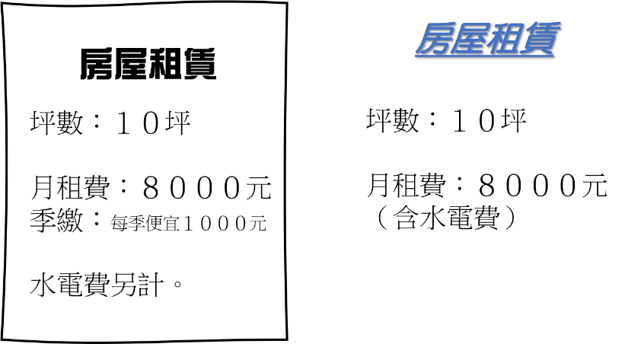
請設計題組型試題：
- 有一間10坪的套房，一個月的月租費是8000元，租房的最短期限是一年，房東說若採取「季繳」方案，一季可優惠1000元，小明要租兩年的房子，請問他若兩年都採用季繳方案，他房租總共需要付多少元？
（一季有３個月）
- 承接上題，兩間套房的電費都是一度電５元，小明應該選擇哪一個方案，會最划算？
修正
試題ID | 題號 |  | 2-1-5  設計者：領召研習第六組 修正者：(冠儒瑞東)
試題ID | 評量目的 |  | ■學習結果的評量P1 □改善學習的評量P2
試題ID | 題型 |  | ■選擇題 □單一題R1 □題組題R2 □組合題R3
試題ID | 命題策略 |  | □從生活情境出發S1 ■從數學內容出發S2
學習年級： 5-6年級
核心素養： A2系統思考與解決問題、A3規劃執行與創新應變
學習表現： n-III-2在具體情境中，解決三步驟以上之常見應用問題。
學習內容： N-5-2以學生較熟悉、能直接併 式之問題為原則。本條目 要求併式。須含分配律情 境之三步驟問題，以和分 配律教學連結。
評量目標：在生活情境中，運用三步驟算式解題
評量架構 |  | 數學內容：■數與量M1 □空間與形狀M2 □變化與關係M3 □不確定性M4
 |  | 情境脈絡：■學生個人生活N1 □教育/職業N2 □社會/公民N3 □科學性的N4
數學思考層次：
□再製L1(概念、定義、認識、基本事實、和算則)
□連結 L2(判別、闡述定義、主張、內部連結及外部連結)
■分析 L3 (解釋、分析、建模、判斷結果、臆測、數學化、一般化、推論、證明)
數學力：
■情境與數學的溝通W1 ■問題數學化W2 □使用及轉換表徵W3
■推理和論述W4 □反駁W5 □發展策略W6
□使用符號、形式、及術語與運算W7 □使用數學輔助工具W8
桃園市房屋租賃的廣告如下：
方案2
方案1

題幹敘述
小明預計要租2年的房子(一季有3個月)，方案1的房東每個月固定收350元水電費，請問下面選擇哪一個方案比較便宜，且是最為合理的理由？
- 方案1，因為1季優惠房租1000元，2年優惠1000$元×4×2=8000元$。
- 方案2，含水電費，350$元×12×2=8400元$，所以省了水電費8400元。
- 方案2，因為方案1房租每年省1000元x4=4000元，水電費要付350元x12=4200元，所以沒有比較便宜。
- 兩個方案不能比，因為方案2沒有提供每月水電費是多少元。
正確選項：C
選項設計的說明或理由
選項 | 選項的設計緣由或計算過程
(A) | 方案1，。因為有優惠所以比較便宜
(B) | 也有繳，只是含在房租裡面，並沒有省下來。
(C) | 因為方案1年繳的水電費比每年季繳的房租優費多。  方案1年繳的水電費，350x12=4200，年繳方租優惠4000元
(D) | 水電費沒有提出不影響二者比較。

編號2-1-10
設計者：第十二組
評量目標：1.能進行時間加減問題。
2.能根據題目進行數學運算，並進行比較。
學習階段：第二學習階段(四年級)
核心素養：A2 系統思考與問題解決
學習表現: n-II-10理解時間的加減運算，並應用於日常的時間加減問題。
n-II-5 在具體情境中，解決兩步驟應用問題。
r-II-4 認識兩步驟計算中加減與部分乘除計算的規則並能應用。
學習內容：N-4-3 解題：兩步驟應用問題（乘 除，連除）。乘與除、連除 之
應用解題。
N-4-13 解題：日常生活的時間加 減問題。跨時、跨午、跨日、
24 小時制。含時間單位換算。
數學素養
數學內容 | 情境脈絡 | 解題步驟 | 數學力
■數與量 | ■個人生活 | □將情境問題轉化成數學問題 | ■情境與數學的溝通
□變化與關係 | □教育/職業 | □使用數學概念、事實、過程 | ■問題數學化
□空間與形狀 | □社會(公民) | ■解釋、應用、及評斷結果 | □使用及轉換表徵
□不確定性 | □科學性的 |  | ■推理和論述
 |  |  | ■發展策略
 |  |  | ■使用符號術語與運算
 |  |  | □使用數學輔助工具
情境：媽媽在牛牛放學後接他去商圈吃飯看電影，五點鐘來到商圈發現附近有三間停車場，三間停車場的收費資訊如下:
方案A | 計次 | 每次300元整。
方案B | 計時 | 每小時50元整，未滿1小時以1小時計。
方案C | 計時(時段制) | 上午8點~下午6點 ：每小時70元整。  下午6點~上午0點： 離峰時段優惠，  每小時50元整。

請設計題組型試題：
1.牛牛媽媽在下午五點進場停車，預計於八點三十分離開，
他們停留的時間有多久?
2.牛牛媽媽將車停在哪一個停車場會最省錢?請說明你的推論依據。

修正
試題ID | 題號 |  | 2-1-10  設計者：領召研習第十二組 修正者：榮輝
試題ID | 評量目的 |  | ■學習結果的評量P1 □改善學習的評量P2
試題ID | 題型 |  | ■選擇題 □單一題R1 □題組題R2 □組合題R3
試題ID | 命題策略 |  | □從生活情境出發S1 ■從數學內容出發S2
學習年級：四年級
核心素養：A2 系統思考與問題解決
學習表現：n-II-5在具體情境中，解決兩步驟應用問題。
r-II-4 認識兩步驟計算中加減與部分乘除計算的規則並能應用。
學習內容：N-4-3 解題：兩步驟應用問題（乘除，連除）。乘與除、連除之應用解題。
R-4-2四則計算規律（I）：兩步驟計算規則。加減混合計算、乘除混合計算。在四則混合計算中運用數的運算性質。
評量目標：能利用多步驟問題解決生活中的問題
評量架構 |  | 數學內容：■數與量M1 □空間與形狀M2 □變化與關係M3 □不確定性M4
 |  | 情境脈絡：■學生個人生活N1 □教育/職業N2 □社會/公民N3 □科學性的N4
數學思考層次：
□再製L1(概念、定義、認識、基本事實、和算則)
□連結 L2(判別、闡述定義、主張、內部連結及外部連結)
■分析 L3 (解釋、分析、建模、判斷結果、臆測、數學化、一般化、推論、證明)
數學力：
■情境與數學的溝通W1 □問題數學化W2 □使用及轉換表徵W3
■推理和論述W4 □反駁W5 ■發展策略W6
□使用符號、形式、及術語與運算W7 □使用數學輔助工具W8
情境1：
上網搜尋某商圈附近停車場收費資訊如下：
方案A | 計時 | 每小時50元整，未滿1小時以1小時計。
方案B | 計時(時段制) | 上午8點~下午6點 ：每小時60元整。  下午6點~上午8點： 離峰時段優惠，每小時30元整。  未滿1小時以1小時計。

題幹敘述
媽媽帶著牛牛到商圈吃飯逛逛，在下午5:00進場停車，預計於7:30離開。請問媽媽選擇哪一個停車場比較划算？為什麼？
- 方案A，因為方案A只要付50x2=100元。
- 方案B，因為比方案A便宜30元。
- 方案A，因為比方案B多付20元。
- 方案B，因為方案B要付60+30x2=180元。
正確選項：B
選項設計的說明或理由
選項 | 選項的設計緣由或計算過程
(A) | 方案A，因為方案A只要付50x2=100元。  無法判斷離尖峰時段計費或未注意到未滿1小時以1小時計。
(B) | 正確答案。方案A：50x3=150。方案B：60+30x2=120，方案B比方案A便宜30元。
(C) | 方案A，因為比方案B多付20元。。  無法判斷離尖峰時段計費，也不了解便宜、省錢的意義。
(D) | 方案B，因為方案B要付60+30x2=120元。  B方案計算錯誤。

